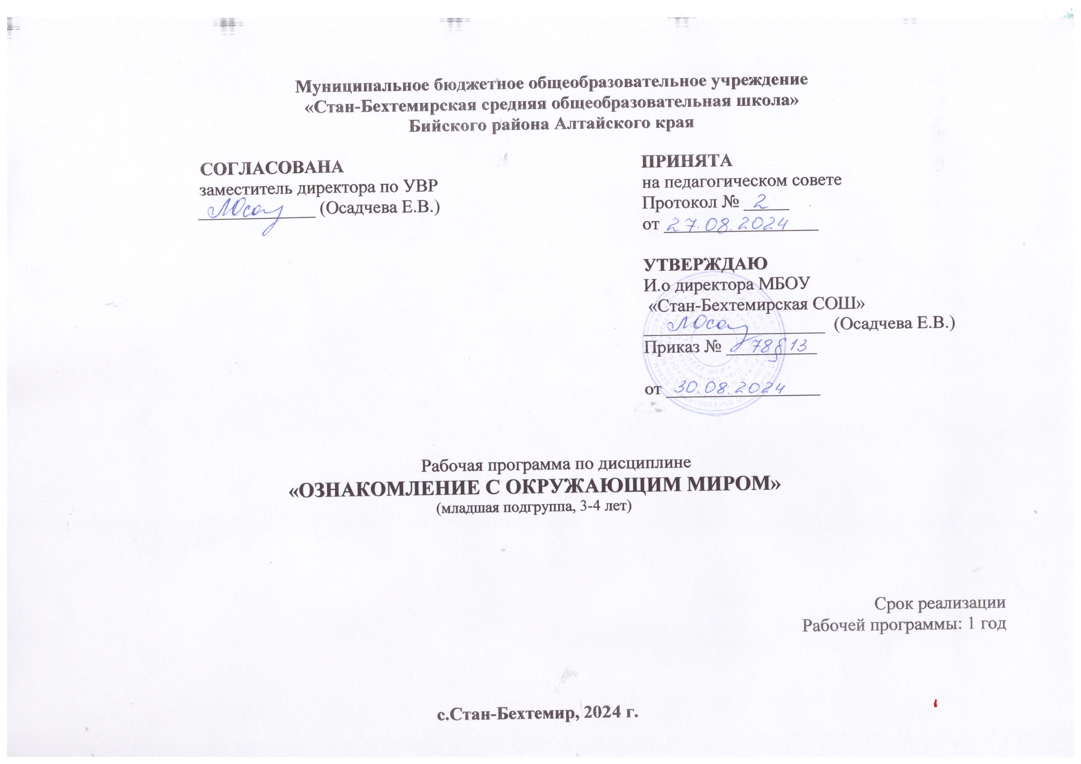

СОДЕРЖАНИЕ:

Раздел 1. Пояснительная записка

Раздел 2. Календарно-тематическое планирование

Раздел 3. Учебно-методический комплекс

Раздел 1. Пояснительная записка

Рабочая программа по дисциплине «Окружающий мир» (далее - Рабочая программа) входит в содержательный раздел основной образова­тельной программы дошкольного образования МБОУ «Стан-Бехтемирская СОШ», структурное подразделение «Стан-Бехтемирский детский сад «Земляничка», разработанной с учетом Примерной общеобразовательной про­граммы дошкольного образования «От рождения до школы» под редакцией Н. Е. Вераксы, Т. С. Комаровой, М. А. Васильевой и охватывает следующие образовательные области: познавательное развитие, речевое развитие, социально-коммуникативное развитие, художественно- ­эстетическое развитие, физическое развитие.

Содержание рабочей программы включает развитие познавательно-исследовательской деятельности, ознакомление с предметным окружением, ознакомление с социальным миром, ознакомление с миром природы. Предполагает развитие интересов детей, любознательности и познавательной мотивации; формирование познавательных действий, становление сознания; развитие воображения и творческой активности. Продолжать знакомить с культурными явлениями, значением в жизни общества, связанными с ними профессиями, правилами поведения. Формировать элементарные представления об истории человечества, о малой родине и отечестве, представлений о социокультурных ценностях нашего народа, об отечественных традициях и праздниках, о планете Земля как общем доме людей, об особенностях её природы, многообразии стран и народов мира. Знакомить детей с доступными явлениями природы. Воспитывать умение замечать красоту природы в разное время года; бережное отношение к животным. Учить основам взаимодействия с природой (рассматривать растения и животных, не нанося им вред; одеваться по погоде).

Задачи программы:

Учить детей обобщенным способом исследования разных объектов окружающей жизни, с помощью специально разработанных систем эталонов, перцептивных действий. Стимулировать использование исследовательских действий. Включать детей в совместные с взрослыми практические познавательные действия экспериментального характера, в процессе которых выделяются ранее скрытые свойства изучаемого объекта. Предполагать выполнять действия в соответствии с задачей и содержанием алгоритма деятельности. С помощью взрослого использовать действия моделирующего характера. Обогащать чувственный опыт детей, развивать умение фиксировать его в речи. Совершенствовать восприятие (активно включая все органы чувств). Развивать образные представления используя при характеристике предметов эпитеты и сравнения). Создать условия для ознакомления детей с цветом, формой, величиной, осязаемыми свойствами предметов (теплый, холодный, твердый, мягкий, пушистый и т.п.); развивать умение воспринимать звучание различных музыкальных инструментов, родной речи. Закреплять умение выделять цвет, форму, величину как особые свойства предметов; группировать однородные предметы по нескольким сенсорным признакам: величине, форме, цвету. Совершенствовать навыки установления тождества и различия предметов по их свойствам: величине, форме, цвету. Подсказывать детям название форм (круглая, треугольная, прямоугольная и квадратная).

Продолжать знакомить детей с предметами ближайшего окружения (игрушки, предметы домашнего обихода, виды транспорта), их функциями и назначением. Побуждать вычленять некоторые особенности предметов домашнего обихода (части, размеры, форму, цвет), устанавливать связи между строением и функцией. Понимать, что отсутствие какой-то части нарушает предмет, возможность его использования. Расширять представления детей о свойствах (прочность, твердость, мягкость) материала (дерево, бумага, ткань, глина). Способствовать овладению способами обследования предметов, включая простейшие опыты («тонет не тонет», «рвется не рвется»). Предлагать детям группировать (чайная, столовая, кухонная посуда) и классифицировать (посуда – одежда) хорошо знакомые предметы. Рассказывать о том, что одни предметы созданы природой (камень, шишки), другие сделаны руками человека (посуда, мебель и т.п.). Формировать понимание того, что человек создает предметы, необходимые для его жизни и жизни других людей (мебель, одежда, обувь, посуда, игрушки и т.д.). Знакомить с театром через мини-спектакли и представления а также через игры-драматизации по произведениям детской литературы. Знакомить с ближайшим окружением (основными объектами городской / сельской инфракструктуры): дом, улица, магазин, поликлиника, парикмахерская. Формировать интерес к малой родине и первичные представления о ней: напоминать детям название города (поселка), в котором они живут; самые любимые места посещения в выходные дни. Рассказывать детям о профессиях (воспитатель, помощник воспитателя, музыкальный руководитель, врач, продавец, повар, шофер, строитель), расширять и обогащать представления о трудовых действиях, результатах труда. Обращать внимание детей на личностные (доброжелательный, чуткий) и деловые (трудолюбивый, аккуратный) качества человека, которые ему помогают трудиться. Формировать интерес к малой родине и первичные представления о ней: напоминать детям название города (поселка), в котором они живут; побуждать рассказывать о том, где они гуляли в выходные дни (в парке, сквере, детском городке) и пр.

Тип Программы: программа дошкольного образования.

Статус программы: рабочая программа по дисциплине «Окружающий мир».

Форма деятельности: организованная образовательная деятельность.

Календарно тематическое планирование для детей 3-4 лет (младшая группа)

|  |  |  |  |  |  |  |  |
| --- | --- | --- | --- | --- | --- | --- | --- |
| Месяц | | Тема  недели | Дата  про­ведения | Тема организованной  образовательной  деятель­ности  (ООД) | Программные задачи | Часы | Учебно-методиче­ский ком­плекс  (УМК) |
| Сентябрь | | Правила на дороге | 02.09.2024 | «Транспорт» | Учить детей определять и различать виды транспорта, выделять основные признаки (цвет, форма, величина, строение, функции и т. д.); группировать по признакам. |  | Дыбина О.В. Ознакомление с природным и социальным окружением. Младшая группа.-Стр.11 |
| ***Сентябрь*** | | Я- человек | 09.09.2024 | «Овощи с огорода» | Учить детей различать по внешнему виду и вкусу и называть овощи (огурец, помидор, морковь, репа). Расширять представления о выращивании овощных культур. Вызвать желание участвовать в инсценировке русской народной сказки «Репка». | 1 | Соломенникова О.А. Ознакомление с природой в детском саду: Младшая группа.-Стр.25 |
| Сентябрь | | Осень | 16.09.2024 | « Мебель» | Учить детей определять и различать предметы мебели, выделять основные признаки (цвет, форма, величина, строение, функции и т. д.); группировать по признакам. | 1 | Дыбина О.В. Ознакомление с природным и социальным окружением. Младшая группа.-Стр.12 |
| Сентябрь | | Детский сад | 23.09.2024 | «Меняем воду в аквариуме». | Расширять знания детей о декоративных рыбах. Дать элементарные представления об уходе за декоративными рыбками. Формировать доброе отношение к окружающему миру. | 1 | Соломенникова О.А. Ознакомление с природой в детском саду: Младшая группа.-Стр.-26 |
| Сентябрь | | Музыкальная неделя | 30.09.2024 | «Одежда». | Упражнять детей в умении определять и различать одежду, выделять основные признаки предметов одежды (цвет, форма, строение, величина); группировать предметы по признакам. | 1 | Дыбина О.В. Ознакомление с природным и социальным окружением. Младшая группа.-Стр.13 |
| Октябрь | | Неделя воды | 07.10.2024 | «Чудесный мешочек». | Дать детям понятие о том, что одни предметы сделаны руками человека, другие созданы природой. | 1 | Дыбина О.В. Ознакомление с природным и социальным окружением. Младшая группа.-Стр.14 |
| Октябрь | | Библиотека | 14.10.2024 | «Помоги незнайке» | Побуждать детей определять, различать и описывать предметы природного и рукотворного мира. |  | Дыбина О.В. Ознакомление с природным и социальным окружением. Младшая группа.-Стр.16 |
| Октябрь | | Мультипликация в России | 21.10.2024 | «Найди предметы рукотворного мира». | Побуждать детей определять, различать и описывать предметы природного и рукотворного мира. | 1 | Дыбина О.В. Ознакомление с природным и социальным окружением. Младшая группа.-Стр.17 |
| Ноябрь | | Мультипликация в России | 28.10.2024 | «В гостях у бабушки» | Продолжать знакомить детей с домашними животными и их детенышами. Учить правильно, обращаться с домашними животными. Формировать заботливое отношение к домашним животным. | 1 | Соломенникова О.А. Ознакомление с природой в детском саду: Младшая группа.-Стр.-29 |
| Ноябрь | | Животные | 11.11.2024 | «Теремок». | Знакомить детей со свойствами дерева, со структурой его поверхности. | 1 | Дыбина О.В. Ознакомление с природным и социальным окружением. Младшая группа.-Стр.18 |
| Ноябрь | | Профессии | 18.11.2024 | «Деревянный брусочек» | Познакомить детей с некоторыми свойствами дерева (твёрдое, не ломается, не тонет) учить выделять его признаки. | 1 | Дыбина О.В. Ознакомление с природным и социальным окружением. Младшая группа.-Стр.19 |
| Ноябрь | | Пришла зима | 25.11.2024 | «Смешной рисунок». | Познакомить детей со свойствами бумаги, со структурой ее поверхности. | 1 | Дыбина О.В. Ознакомление с природным и социальным окружением. Младшая группа.-Стр.20 |
| Декабрь | | Творческая мастерская | 02.12.2024 | «Покормим птиц зимой» | Закреплять знания детей о зимних явлениях природы. Показать детям кормушку для птиц. Формировать желание подкармливать птиц зимой. Расширять представления о зимующих птицах. | 1 | Соломенникова О.А. Ознакомление с природой в детском саду: Младшая группа.-Стр.-32 |
| Декабрь | | Праздники | 09.12.2024 | «Поможем кукле одеться! | Познакомить детей со свойствами ткани, со структурой ее поверхности. |  | Дыбина О.В. Ознакомление с природным и социальным окружением. Младшая группа.-Стр.22 |
| Декабрь | | Игрушки | 16.12.2024 | «Что лучше бумага или ткань» | Закреплять знания детей о бумаге и ткани, их свойствах и качествах. | 1 | Дыбина О.В. Ознакомление с природным и социальным окружением. Младшая группа.-Стр.23 |
| Декабрь | | Новый год | 23.12.2024 | «Утята» | Закреплять знания детей о бумаге и ткани, их свойствах и качествах. Учить устанавливать связь между материалом, из которого изготовлен предмет, и способом использования предмета | 1 | Дыбина О.В. Ознакомление с природным и социальным окружением. Младшая группа.-Стр.25 |
|  | | Моя семья | 13.01.2025 | «Подарки для медвежонка» | Закрепить знания детей о свойствах материалов, структуре их поверхности. Совершенствовать умения различать материалы. | 1 | Дыбина О.В. Ознакомление с природным и социальным окружением. Младшая группа.-Стр.27 |
| Январь | | Спорт зимой | 20.01.2025 | «В январе, в январе, много снега во дворе…» | Уточнять знания детей о зимних явлениях природы. Формировать эстетическое отношение к окружающей природе. Обогащать и активизировать словарный запас. | 1 | Соломенникова О.А. Ознакомление с природой в детском саду: Младшая группа.-Стр.34 |
| Январь | | Неделя талантов | 27.01.2025 | «Самолетик». | Закреплять знания детей о бумаге и ткани, их свойствах и качествах. Учить устанавливать связь между материалом, из которого изготовлен предмет, и способом использования предмета. | 1 | Дыбина О.В. Ознакомление с природным и социальным окружением. Младшая группа.-Стр.25 |
| Февраль | | Наука | 03.02.2025 | «У меня живет котенок» | Продолжать знакомить детей с домашними животными. Формировать умение правильно обращаться с животными. Развивать желание наблюдать за котенком. Учить делиться полученными впечатлениями. | 1 | Соломенникова О.А. Ознакомление с природой в детском саду: Младшая группа.-Стр.35 |
| Февраль | | Книжная неделя | 10.02.2025 | «Опиши предмет». | Совершенствовать умение детей выделять существенные признаки предметов, устанавливать элементарные причинно – следственные связи между предеметами. | 1 | Дыбина О.В. Ознакомление с природным и социальным окружением. Младшая группа.-Стр.29 |
| Февраль | | Все про мальчиков | 17.02.2025 | «Мое родное село» | Учить детей называть родной город (поселок). Дать элементарные представления о родном городе (поселке). Подвести детей к пониманию того, что в селе много улиц, домов, разных машин. Воспитывать любовь к родному городу. | 1 | Дыбина О.В. Ознакомление с природным и социальным окружением. Младшая группа.-Стр.34 |
| Февраль | | Путешествия | 24.02.2025 | «Папа, мама,  я-семья!» | Формировать первоначальные представления о семье. Воспитывать у ребёнка интерес к собственному имени. | 1 | Дыбина О.В. Ознакомление с природным и социальным окружением. Младшая группа.-Стр.35 |
| Март | | Все про девочек | 03.03.2025 | «Уход за комнатными растениями» | Расширять представления детей о комнатных растениях (кливия), закреплять умение поливать растения из лейки. Учить протирать листья влажной тряпочкой. Поддерживать интерес к комнатным растениям и желание ухаживать за ними. | 1 | Соломенникова О.А. Ознакомление с природой в детском саду: Младшая группа.-Стр.37 |
| Март | | Забота о здоровье | 10.03.2025 | «Наш зайчонок заболел» | Объяснить детям, что мама проявляет заботу о своей семье, о своём ребенке; мама умеет осматривать горло, измерять температуру ,ставить горчичники и т. д.(она доктор и медсестра в своем доме). | 1 | Дыбина О.В. Ознакомление с природным и социальным окружением. Младшая группа.-Стр.38 |
| Март | | Весна | 17.03.2025 | «Кто в домике живёт?» | Учить детей запоминать имена товарищей, обращать внимание на черты их характера, особенности поведения. | 1 | Дыбина О.В. Ознакомление с природным и социальным окружением. Младшая группа.-Стр.44 |
| Март | | Театр | 24.03.2025 | «Хорошо у нас в детском саду» | Учить детей ориентироваться в некоторых помещениях детского сада.  Воспитывать доброжелательное отношение, уважение к работникам детского сада. | 1 | Дыбина О.В. Ознакомление с природным и социальным окружением. Младшая группа.-Стр.45 |
| Апрель | | Птицы, рыбы , насекомые | 07.04.2025 | «Прогулка по весеннему лесу» | Знакомить детей с характерными особенностями весенней погоды. Расширять представления о лесных растениях и животных. Формировать элементарные представления о простейших связях в природе. | 1 | Соломенникова О.А. Ознакомление с природой в детском саду: Младшая группа.-Стр.39 |
| Апрель | | Космос | 14.04.2025 | «Тарелочка из глины» | Знакомить детей со свойствами глины, со структурой ее поверхности. | 1 | Дыбина О.В. Ознакомление с природным и социальным окружением. Младшая группа.-Стр.26 |
| Апрель | Цирк, артисты и животные | 21.04.2025 | «Няня моет посуду» | Продолжать знакомить детей с трудом работников дошкольного учреждения – помощников воспитателей; называть их по имени, отчеству, обращаться на «вы»; показать отношение взрослого к труду. Воспитывать уважение к помощнику воспитателя, к его труду. | 1 | Дыбина О.В. Ознакомление с природным и социальным окружением. Младшая группа.-Стр.48 |
| Апрель | Природа | 28.04.2025 | «Путешествие по группе» | Обобщать представление детей о труде помощника воспитателя ,учить выделять результат труда в каждом из трудовых процессов и осознавать его значимость. | 1 | Дыбина О.В. Ознакомление с природным и социальным окружением. Младшая группа.-Стр.50 |
| Май | Армия России | 05.05.2025 | «Экологическая тропа». | Расширять знания детей о растениях, формировать бережное отношение к ним. Дать представления о посадке деревьев. Формировать трудовые навыки. | 1 | Соломенникова О.А. Ознакомление с природой в детском саду: Младшая группа.-Стр.46 |
| Май | Музейная неделя | 12.05.2025 | «Подарки для медвежонка». | Закреплять знания детей о свойствах материалов, структуре их поверхности; совершенствовать умения различать материалы, производить с ними разные действия. | 1 | Дыбина О.В. Ознакомление с природным и социальным окружением. Младшая группа.-Стр.27 |
| Май | Мое село | 19.05.2025 | «Подарок для крокодила Гены». | Познакомить детей с трудом повара, показать важность положительного отношения взрослого к своей работе. Воспитывать интерес к трудовой деятельности взрослых. | 1 | Дыбина О.В. Ознакомление с природным и социальным окружением. Младшая группа.-Стр.52 |
| Май | Здравствуй, лето. До свидания,детский сад | 26.05.2025 | «В гостях у красной шапочки». | Закреплять знания детей о свойствах материалов, структуре их поверхности; совершенствовать умения различать материалы, производить с ними разные действия. | 1 | Дыбина О.В. Ознакомление с природным и социальным окружением. Младшая группа.-Стр.32 |

Раздел 3. Учебно-методический комплекс.

Методические пособия:

1. Соломенникова О.А. Ознакомление с природой в детском саду: Младшая группа.- М.:МОЗАИКА- СИНТЕЗ, 2016-64с.
2. Дыбина О.В. Ознакомление с природным и социальным окружением. Младшая группа.- М.:МОЗАИКА- СИНТЕЗ, 2015-80с.